管钩冲压线形装置

技术领域
本实用新型涉及一种冲压装置，特别是用于制造矿井中使用的各种水风管路固定管钩的冲压装置。
背景技术
在矿井巷道延伸过程中和标准化整改过程中，各种水风管路需统一吊挂，根据设计固定件用10#槽钢制作，管钩件用70×8扁刚制作，一个批次通常要制作钩件2000至3000件，在管钩件制作过程中受工艺限制通常采用人工锻制，不仅效率低，两人一天勉强制作100件，劳动强度大，因无模具成型，尺寸只能控制在较大范围内，仍有5%返修率。
发明内容
本实用新型要解决的技术问题是提供一种管钩冲压线形装置，使用该装置可提高制作管钩件的效率、降低工人劳动强度。
为解上述技术问题，本实用新型管钩冲压线形装置，包括立体架、凹模、凸模、凹模座、凸模座和弹簧，所述的立体架包括两侧的立柱，凸模固定于由空气锤驱动的凸模座的底部，该凸模座的两端与立体架的立柱滑动连接，凹模座设置于凸模下方，凹模固定在该凹模座顶部，弹簧的两端分别连接立体架顶部和凹模座。
凸模座连接空气锤，由空气锤驱动凸模座向下运动产生冲击力，待加工管件放置在凹模表面，在凸模的冲击作用下折弯成管钩，一次冲压结束后，在弹簧的拉力作用下，凸模向上复位。
与目前的人工锻制相比，操作本实用新型管钩冲压线形装置只需1-2人，两人一天可锻制400件，其中一人可以坐着操作，提高工效4倍，提高了生产效率，降低了劳动强度。其次，可降低返修率，成品合格率为100%。其结构简单、实用高效，可广泛应用于制造矿井中使用的各种水风管路固定管钩。
附图说明
以下结合附图和具体实施实施对本实用新型作进一步详细说明。
图1是本实用新型管钩冲压线形装置的结构正面示意图；
图2是本实用新型管钩冲压线形装置的结构侧面示意图；
图中：1-立体架，2-凹模，3-凸模，4-凹模座，5-凸模座，6-弹簧，7-滑动套，8-连杆。
具体实施方式
如图1和图2本实用新型的结构示意图所示，本实用新型一种管钩冲压线形装置，包括立体架1、凹模2、凸模3、凹模座4、凸模座5和弹簧6，所述的立体架1包括两侧的立柱，凸模2固定于由空气锤驱动的凸模座5的底部，该凸模座5的两端与立体架1的立柱滑动连接，凹模座4设置于凸模3下方，凹模3固定在该凹模座4顶部，弹簧6的两端分别连接立体架1顶部和凸模座5。
立体架1是由圆钢锻制成的空心长方形框架，主要是用于支撑凹模座5，立柱采用Φ16圆钢，立体架1顶部为横向固定的Φ16铁管。冲压设备为150KG空气锤。由于本实用新型的制造对象主要是管钩件，将凹模2和凸模3的冲压面设置成R45的圆弧形。凸模座5可以沿立柱上下运动，待加工管件放置在凹模2表面，在凸模3的冲压作用下制成管钩件。
作为立柱与凸模座连接方式的一种优选方式，凸模座5的两端设置有滑动套7，该滑动套7套装于立柱上，在空气锤的驱动下，该滑动套7可沿立柱上下运动。
立体架1顶部和凸模座5上各固定连接有连杆8，弹簧6的两端分别连接上述两处的连杆8。在立体架1顶部的Φ16铁管的端部以及凸模座5上分别固定向外侧倾斜延伸的Φ14圆钢作为连杆8，连杆8的倾斜角度为45°，弹簧6连接在两个连杆8的外端部。
权利要求书
1、一种管钩冲压线形装置，其特征在于：包括立体架1、凹模2、凸模3、凹模座4、凸模座5和弹簧6，所述的立体架1包括两侧的立柱，凸模2固定于由空气锤驱动的凸模座5的底部，该凸模座5的两端与立体架1的立柱滑动连接，凹模座4设置于凸模3下方，凹模3固定在该凹模座4顶部，弹簧6的两端分别连接立体架1顶部和凸模座5。
2、根据权利要求1所述的管钩冲压线形装置，其特征在于：凸模座5的两端设置有滑动套7，该滑动套7套装于立柱上。
3、根据权利要求1所述的管钩冲压线形装置，其特征在于：立体架1顶部和凸模座5上各固定连接有连杆8，弹簧6的两端分别连接上述两处的连杆8。
说明书摘要
本实用新型公开了一种管钩冲压线形装置，为解上述技术问题，本实用新型管钩冲压线形装置，包括立体架、凹模、凸模、凹模座、凸模座和弹簧，所述的立体架包括两侧的立柱，凸模固定于由空气锤驱动的凸模座的底部，该凸模座的两端与立体架的立柱滑动连接，凹模座设置于凸模下方，凹模固定在该凹模座顶部，弹簧的两端分别连接立体架顶部和凹模座。
凸模座连接空气锤，由空气锤驱动凸模座向下运动产生冲击力，待加工管件放置在凹模表面，在凸模的冲击作用下折弯成管钩，一次冲压结束后，在弹簧的拉力作用下，凸模向上复位。使用该装置可提高制作管钩件的效率、降低工人劳动强度，应用于制造矿井中使用的各种水风管路固定管钩。
说明书附图
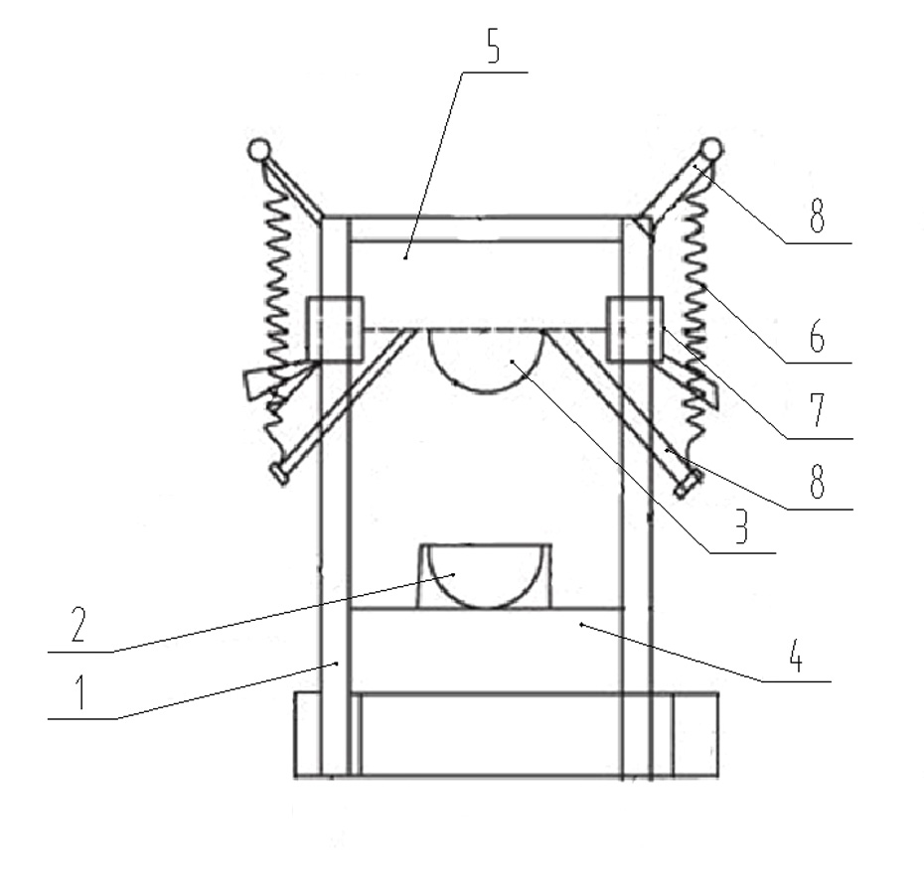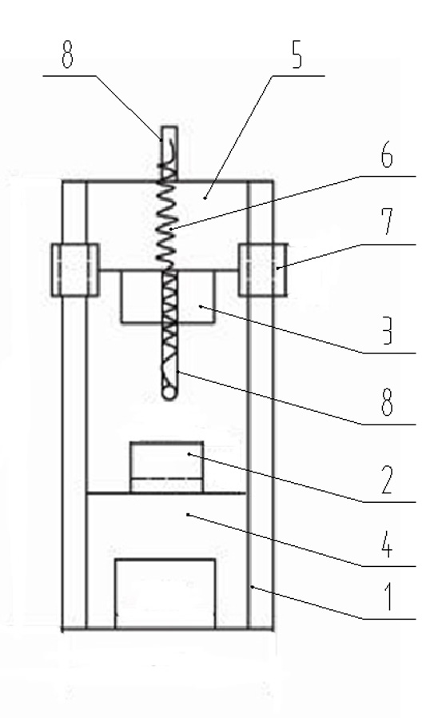
图1 图2

